Наименование учреждения : ГУ сош № 14 города Павлодара
ФИО :Аубакирова Рыстыгуль Торжановна
Должность : Учитель истории и географии
Стаж работы :12 лет
Категория : первая
Предмет: история на казахском
Тема : Развитие науки и культуры
Класс : 5класс в полиязычном направлении

Тема урока: «Развитие науки и культуры.»
« Қазақстанда ғлылм мен өнер дамуы»
Учитель: Аубакирова Р.Т.
Цель обучения : дать представление о развитии науки и культуры Казахстана. Изучить достижения казахских ученых в науке,культуре и исскустве. Научить детей выделятьважное .существенное в тектсе учебника,развить навыки творческого поиска и мышления,путем изучения научных и культурных достижений казхстанцев.Воспитывать у учащихся чувства патриотизма и трудолюбия.
Время | Этапы  урока | Задачи | Деятельность учителя | Деятельность ученика
2 мин  5мин | Организационный момент.  Опрос домашнего задания. | Эмоциональный, положительный настрой на урок.  . | -Здравствуйте ребята, садитесь. Для начала мы с вами для поднятия настроения мы проговорим наш девиз урока: « Біз эәдепті баламыз біз үлгілі оқушымыз мұғалімді ықыласпен тындаймыз тарихты жақсы жаттаймыз».  Кім айтады қандай ұй тапсырмасы болды?  Қай жылы игеру басталды?  Қазақстанада қанша гектар жерге егін егілді?  . | Готовность детей на рабочую обстановку.  С помощью ИКТ.  Отвечают дети по возможности или на казахском языке или на русском.  Тема домашнего задания: Поднятие целины.
7 мин | Подготовка к изучению нового материал,проблемная ситуация | Актуализация новых знаний. | Фокусирование внимания на правилах работы в группе. Внутри группы происходит распределение ролей: спикер таймспикер, оратор, оформитель для того ,что бы при работе в группе сумели быстро с ориентироваться при ответах детей, тем самым выделяя главного спикера. Самая главная задача учителя нацелить детей на совместную работу внутри группы, при этом нужно видеть работу каждого ребенка. | Слушают. Рассаживаются по местам в группе, распределяют роли. Сразу обговаривают правила работы в группе.
10мин | Стадия вызова | Организация познавательной деятельности учащихся,проблемная ситуация  Постановка учеником собственных целей обучения. | У каждой команды свой не собранный пазл, где ваша задача предстоит собрать и сказать, что может эти исторические пазлы связывать?  О чем мы будем говорить на уроке?  Как вы думаете какая тема урока и какова ее задача?  Посмотрите внимательно на тему урока и скажите какие слова мы должны записать в словари, новые?  Для работы в группе ребятам  раздаются конверты с заданиями по новой темы, для совместной работы, где будет видно взаимодействие и сотрудничество всех ребят. Определяются 3 группы.  Каждая группа работая вместе ,выбирают спикера для защиты своего вопроса ,таимспера, который будет следить за временем и наблюдателя, который будет производить оценивание всей группы.  Учитель направляет работу детей, помогает ,если не могут найти правильный ответ.  Защита методом карусель в виде кластера. | Высказывают мысли и приводит примеры .  Тему урока: Развитие науки и культуры.  (записывают в тетради)  Открывают словари и записывают слова наука. культура(ғылым өнер)  Работа в группе  1группа:Какова роль Сатпаева в достижении наки?  2группа: Каковы особенности развития культуры в Казахстане?  3 группа: Назовите главные архитектурные достопримечательности стран?  4 группа Какова роль Ш Айманова?  5 группа Назовите известных представителей казахской литературы?  .
16 мин | Усвоение новых знаний, осмысление. | Дать конкретное представление об изучаемых понятиях, обсуждение результатов работы групп. | Организовать работу групп.  Для здоровье сберегающего отдыха проводится физминутка при помощи ИКТ  Физминутка на казахском языке: «Бір екі үш демаламыз біз кане қант қағамыз ұшып ұшып аламыз»  Работа с понятиями со словарем. Словари проговариваются группами ,затем все записываю слова .которые надо знать и выучить.  Проговаривание новых слов хором.которые надо запомнитьи записать.  .  Защита происходит по методу карусель,с команды спикеры защищают свой вопрос,остальные оценивают их ответы. | Дети с удовольствием выполняют разминку.  Первый,научные труды-1группа(тұнғыш ғылыми небектер)  2 группа культура(мәдиниет)  3 группа исскуство архитектуры сәулет өнері  4 группа исскуство өнер  5 группа литература,талантәдебиет дарын  Спикеры проходят по часовой стрелке и зачищают свой кластер, затем им выставляют определенные баллы за ответ.
3мин | Рефлексия | Подведение итогов, анализ интерпретация изученной информации. | Для проверки усвоения материала пройденного материала предложили с помощью ИКТ тестовые заданиям провелась взаимопроверка по ключам. ключи и критерии на доске интерактивной  «5»-14-15Б  «4»- 12-13Б  «3»-8-11Б  Сразу подсчитывали общий балл.детям предложено было составить пятистишие по нашей теме,где 3ученика прочитали свое произведение и одни мальчик на казхском языке.-  На конец урока  организовала тренинг под названием «BLOB TREE».  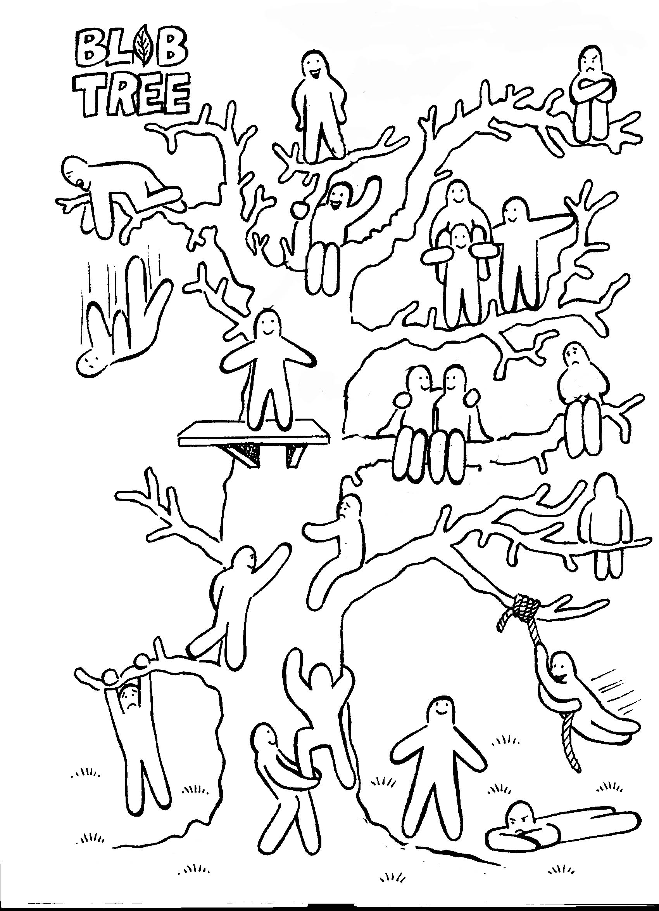 Это помогло увидеть мне как дети усвоили материал и насколько был эффективный урок. | Ребята подсаживались, ученики задавали вопросы. при этом можно было увидеть насколько был усвоен новый материал.  Дети тем самым закрепляли пройденный материал.  Ребята каждый подходит и показывает свое настроение от полученного урока. В основном все дети сидели на верхушки деревьев.
2 мин | Домашнее задание | Обеспечение понимания цели, содержания и способов выполнения домашнего задания. | Запишите домашнее задание ,прочитать текст учебника и пересказать самое главное,найти дополнительно материал о нашем земляке Ш Айманове можно сделать краткий видео фильм,поработать дома со словарем над понятиями.  Оценивание в оценочных листах. Наблюдатели подводят итоги работы участников групп в течение всего урокаи выставлют оценки на основании баллов.  «5»-14-15Б  «4»- 12-13Б  «3»-8-11Б  Коштасу. | Дети записывают домашнее задание в дневники.  « 5»-4  «4»-10  « 3»- 3 результат урока был прокомментирован детьми.

Лист взаимооценивания.
Фамилия имя ученика | балл за дом задания | Балл за работу в группе | Балл за дополнительный опрос | Общий балл

